Муниципальное дошкольное образовательное автономное учреждение

детский сад №2 городского округа города Райчихинска

Утверждаю

Заведующая МДОАУ д/с №2

Серёжников С.А________________

«_____»__________________ 2015г.

Утверждён на педагогическом

совете От «_____»_________2015 г.

ПРОЕКТ

совместной работы с родителями средней группы

**«Место, где я родился»**

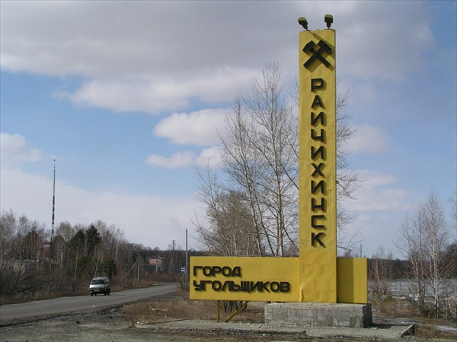

Составила: воспитатель Губа И.А.

Райчихинск, 2015 г.

**Актуальность:**Развитие у ребёнка чувства Родины, через знакомство со своей улицей, городом.

**Вид проекта:** краткосрочный.

**Участники:** дети средней группы, воспитатели, родители.

**Цель проекта:** реализация и развитие познавательных и творческих способностей детей в процессе совместного проекта с родителями — «Место, где я родился».

**Задачи проекта:**

* Познакомить детей с улицей, на которой они проживают, и находится детский сад;
* Формировать первичные представления о малой родине;
* Поощрять исследовательский интерес детей;
* Создавать позитивный и эмоциональный настрой совместного творчества родителей и детей.

**Предполагаемый результат:**

* Знать название города и улиц;
* Иметь первичное представление об инфраструктуре города;
* Выполнять элементарные правила дорожного движения;
* Воспитывать у детей любовь к родному городу.

**План реализации проекта**

**Виды деятельности:**

***Познавательная деятельность:***

* Беседа ***«Я люблю свою улицу»***;
* Наблюдение ***«Дома вокруг»***;
* НОД по ознакомлению с окружающим «***О городе своем веду я свой рассказ***»;
* Просмотр презентации о Райчихинске ***«Место, где я родился»***;
* Выставка фотографий ***«Мой город»***;
* Математика: выкладывание из счетных палочек ***«Дома высокие и низкие»***; ***«Провези машинку по широкой дорожке», «Разложи по порядку»***.

***Художественно–эстетическая деятельность:***

* Конструирование ***«Двухэтажный дом»;***
* Рисование ***«Дом, в котором ты живешь»***;
* Лепка ***«Светофор и машины на улице города»***;
* Аппликация ***«Дома нашего города»***;

***Игровая деятельность:***

**Дидактические игры:**

* «Дорога и дорожные знаки».

**Настольные игры:**

* «Собери картинку» по фотографиям Райчихинска

**Сюжетно-ролевые игры:**

* «Мы едем по нашему городу»;
* «Водитель-пешеход».

**Строительные игры:**

* «Дома»;
* «Улицы города».

***Физкультурно-оздоровительная деятельность:***

**Подвижные игры:**

* «Бегите к флажку»;
* «Чья колонна быстрее построится»;
* «Найди домик».

***Сотрудничество с семьей:***

* Консультация для родителей на тему: ***«Что можно рассказать ребенку о нашем городе, улицах»***;
* Составление рассказов по фотографиям достопримечательностей, которые дети посетили вместе с родителями;

***Продукт проектной деятельности:***

* Фотоколлаж ***«Мой город»***.

***Вывод:***

Дети овладеют первичными знаниями об инфраструктуре города, закрепят названия города и улиц. Совместно с родителями и воспитателем создадут фотоколлаж ***«Мой город».***